


Unternehmen und Staatlicher Ordnungsrahmen

Lehr- und Lernmaterial

Selbstgesteuertes Lernen

Kurzbeschreibung
Im vorliegenden Lernmaterial steht das selbstgesteuerte Lernen im Vordergrund. Dies soll Schüler:innen erlauben, sich selbstständig und in ihrem eigenen Tempo mit Inhalten zu beschäftigen und dabei Verantwortung für ihren Lernprozess zu übernehmen. Dafür steht ihnen eine digitale Lernstrecke aus fünf kleinen Lerneinheiten in Form von Waben zur Verfügung: Sie widmet sich dem Geld und beinhaltet verschiedene Themen aus den Bereichen Wert von Daten, Unternehmensziele und Digitalisierung im Unternehmen. Die Waben ermöglichen es, Gelerntes aus der 6. und 7. Schulstufe noch einmal zu wiederholen und gleichzeitig die Eingangsvoraussetzungen für die Lernstrecke zu aktivieren. Auch neue Inhalte aus der Lernstrecke werden durch die Waben vertieft.

Inhalt
Hintergrundinformationen 2
Lernplan 4

Hintergrundinformationen
Im Mittelpunkt des selbstgesteuerten Lernens steht eine digitale Lernstrecke auf der Plattform Chabadoo, bestehend aus mehreren kleinen Lerneinheiten, den sogenannten Waben.

Das Selbstgesteuerte Lernen ist in fünf Waben unterteilt. Die Gesamtheit aller Waben ist für 1-2 Unterrichtseinheiten konzipiert. Lehrpersonen haben die Flexibilität, je nach verfügbaren Ressourcen und Zeit alle Waben in einer Stunde zu durchlaufen oder passend zu den Unterrichtsszenarien mit einer einzelnen Wabe zu beginnen oder zu enden.

Die Hinweise im Material dienen als Vorschlag, wann die einzelnen Waben optimal eingesetzt werden können. Bestimmte Waben werden als "Einstiegswaben" (gelb) gekennzeichnet und können als Einstieg für Unterrichtsszenarien dienen. Hierbei werden Inhalte aus der 6. und 7. Schulstufe wiederholt und vertieft. Dies fördert nicht nur die Auffrischung des vorhandenen Wissens, sondern schafft auch eine nahtlose Verbindung zu den neuen Inhalten. Des Weiteren besteht die Möglichkeit, bestimmte Waben als Wiederholung des Gelernten einzusetzen, um die Inhalte aus den Unterrichtsszenarien zu vertiefen und weiterführende Aufgaben zu machen. Dazu findet man den Hinweis „Wiederholungswabe“ (rot).

Diese Flexibilität erlaubt Lehrkräften, den Unterricht nach den Bedürfnissen der Schüler:innen zu gestalten, und gibt Raum für Individualisierung im Unterrichtsablauf. Lehrpersonen können so die Phasen des selbstgesteuerten Lernens je nach den Gegebenheiten der Klasse und den verfügbaren Kapazitäten optimal gestalten.

Selbstgesteuertes Lernen auf Chabadoo
Ablauf
Die Aufgaben findest du auf deinem Lernplan auf der nächsten Seite. Lies die Angaben aufmerksam durch und erledige die Aufgaben. Probiere zuerst selbst die Übungen aus. Wenn etwas nicht klappt, hol gerne deine:n Lehrer:in zur Hilfe.

- Schreib das Datum in die erste Spalte „Erledigt am…“, sobald du die Wabe erledigt hast.
- Kreuze in der zweiten Spalte an, wie es dir bei der Bearbeitung der Wabe ergangen ist.
- Die dritte Spalte ist von der Lehrperson auszufüllen.

Lernplan
Unternehmen & Staatlicher Ordnungsrahmen

Name:

Klasse:

Zeitraum:

Aufgabe | Erledigt am... (Datum): | Wie ist dir ergangen? | Lehrperson
Wabe 1:  Wert von Daten |  | ☺ 😐 ☹
Wabe 2:  Unternehmenstypen |  | ☺ 😐 ☹
Wabe 3:  WH Ziele von Unternehmen |  | ☺ 😐 ☹
Wabe 4:  Unternehmensziele |  | ☺ 😐 ☹
Wabe 5:  Digitalisierung in Unternehmen |  | ☺ 😐 ☹

Anhang

Impressum
Institut für Wirtschaftspädagogik
WIRTSCHAFTSUNIVERSITÄT Wien
E-Mail: wipaed@wu.ac.at

Anmerkung zum Zitieren:
Dieses Material steht unter einer CC BY NC SA 4.0 Lizenz.
Bei einer Weiterverwendung sollen folgende Angaben gemacht werden:
Fuhrmann/Degasperi/Hipp/Senk/Winter (2025) Lernstrecke 2: Unternehmen und Staatlicher Ordnungsrahmen
CC BY NC SA 4.0 Alle Bilder sowie andere Medien (z.B. Videos) sind von der Lizenz ausgenommen.

Unternehmen und Staatlicher Ordnungsrahmen

Selbstgesteuertes Lernen

Wabenumsetzung auf Chabadoo
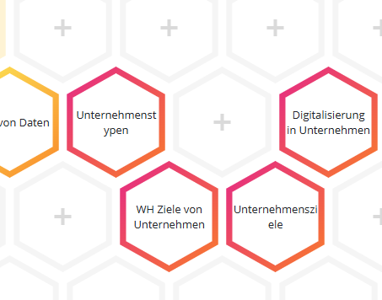
- Wabe 1: Einstieg: Wert von Daten
- Wabe 2: Unternehmenstypen
- Wabe 3: WH Ziele von Unternehmen
- Wabe 4: Unternehmensziele
- Wabe 5: Digitalisierung in Unternehmen

Wabe 1: Einstieg: Wert von Daten
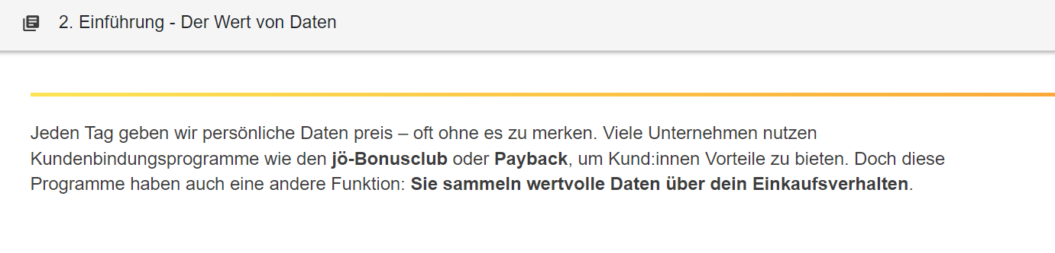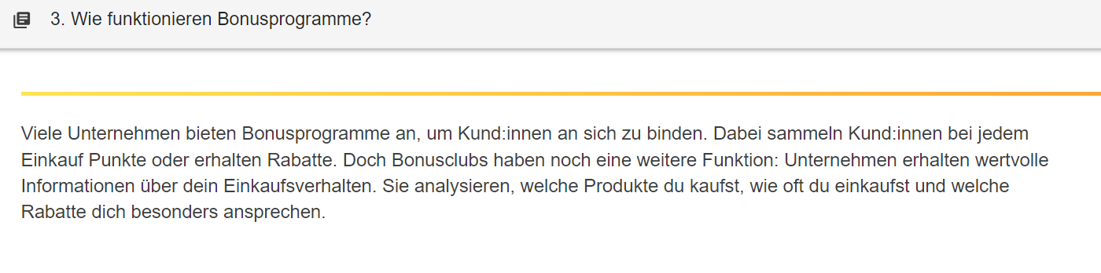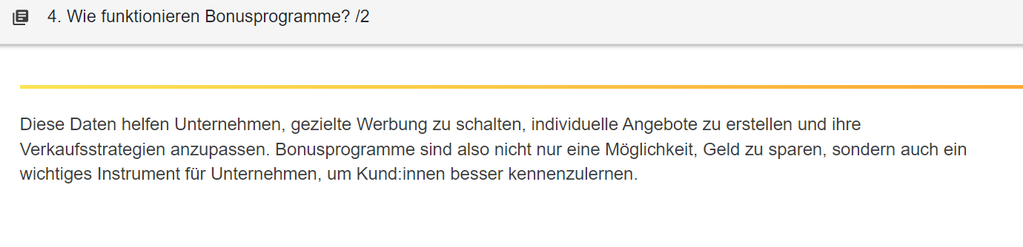
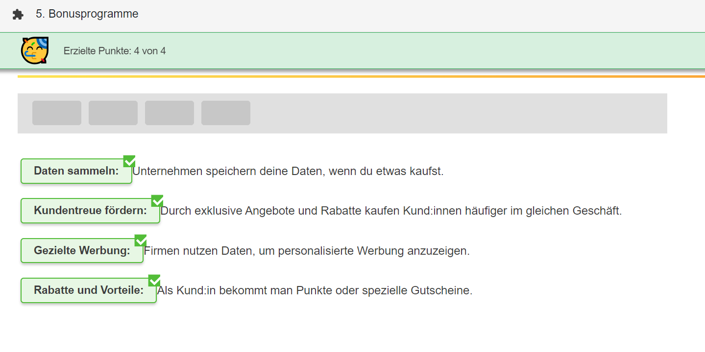
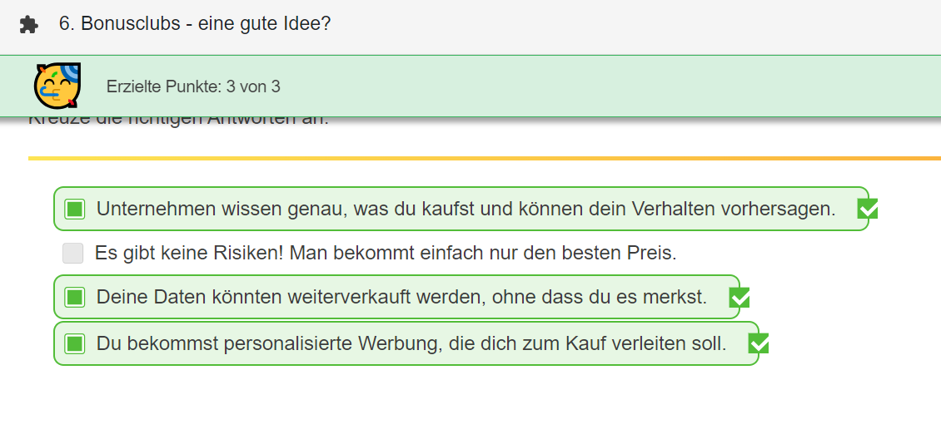
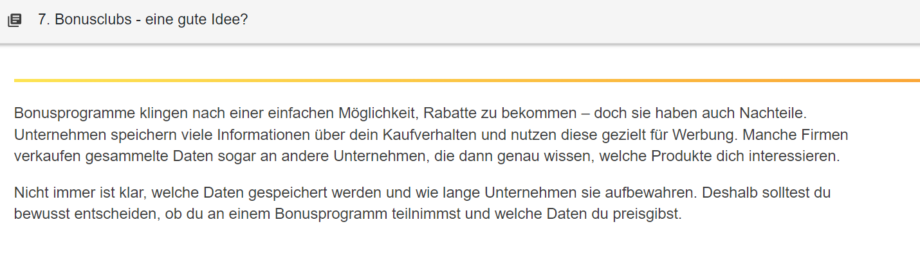

Wabe 2: Unternehmenstypen
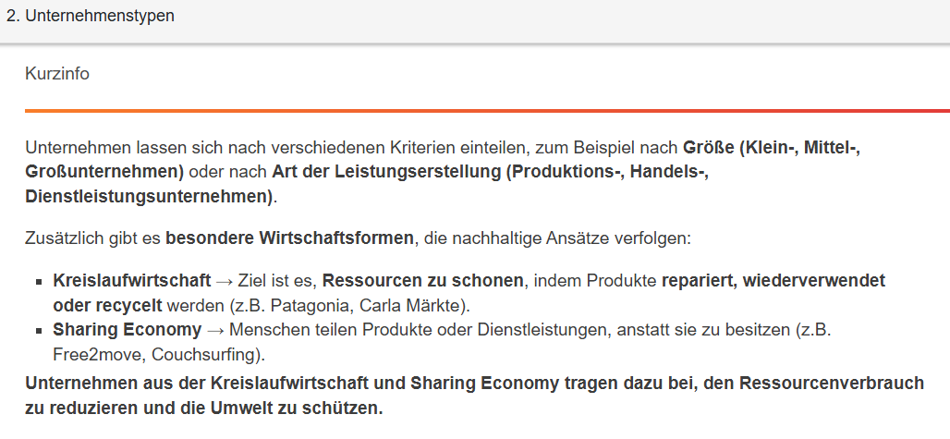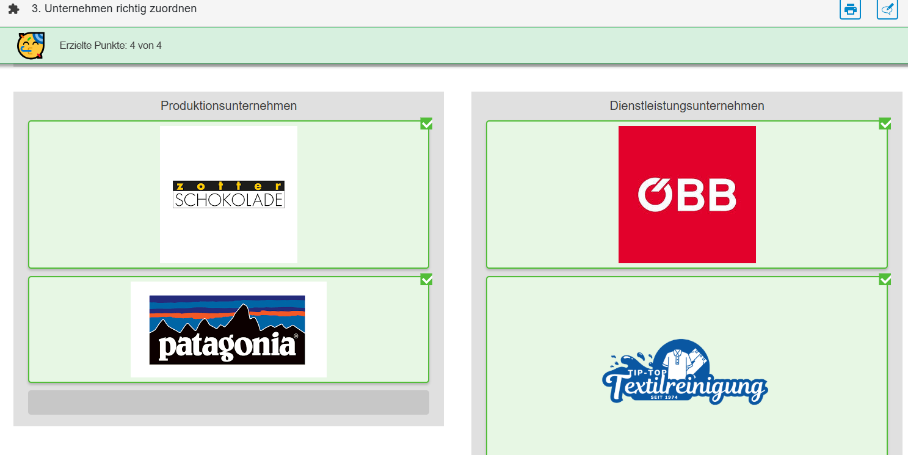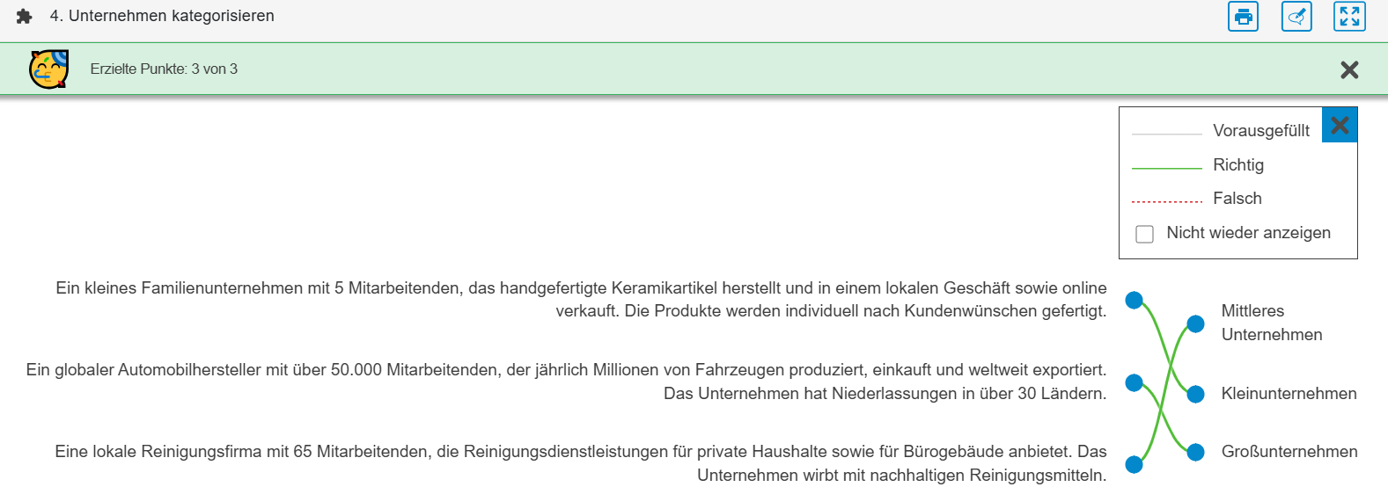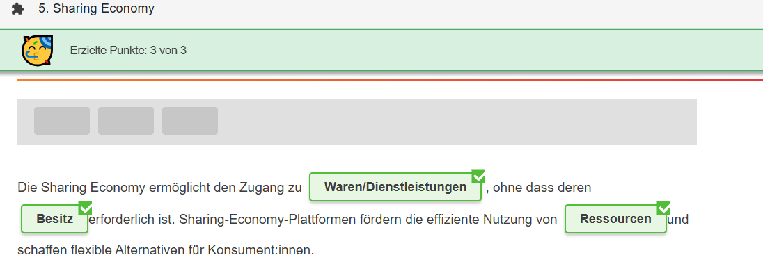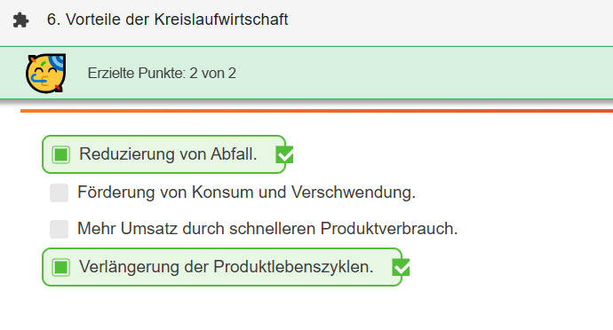

Wabe 3: WH Ziele von Unternehmen
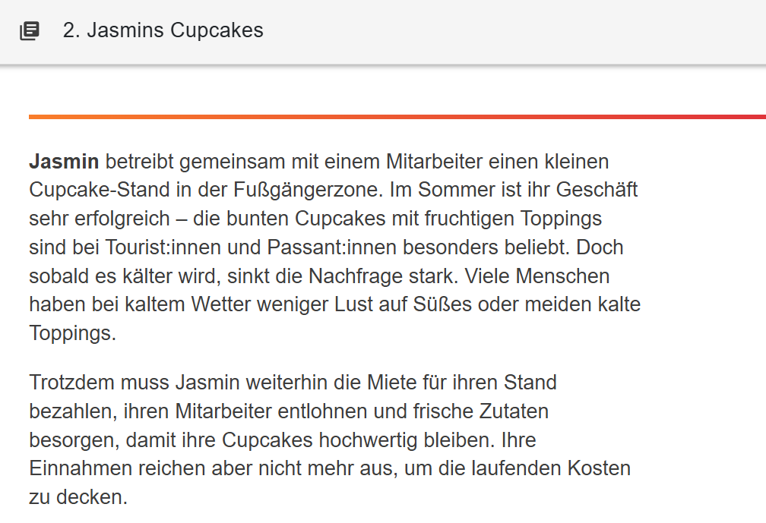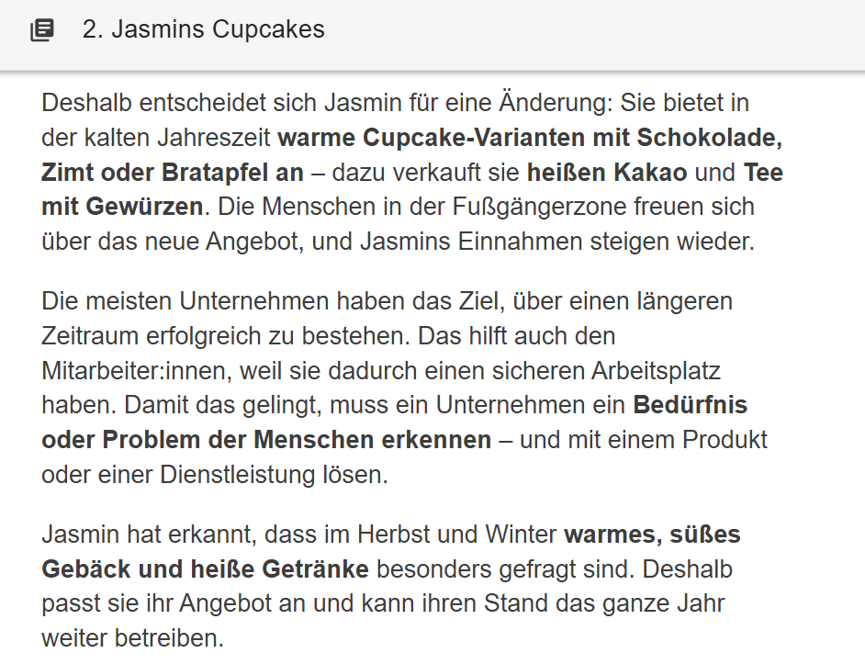
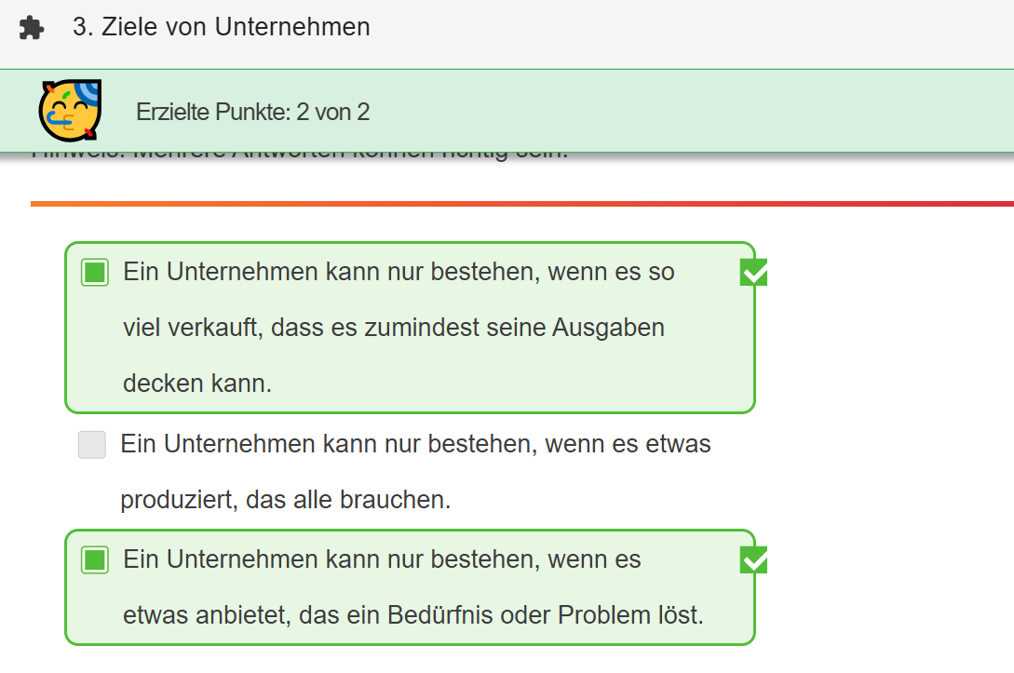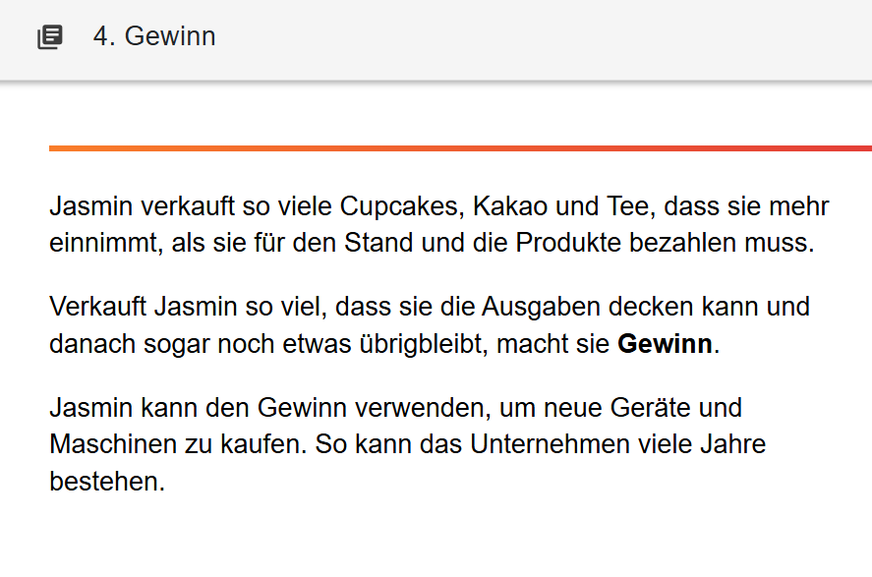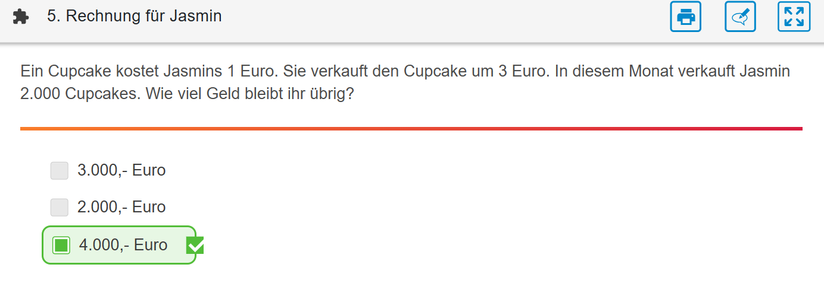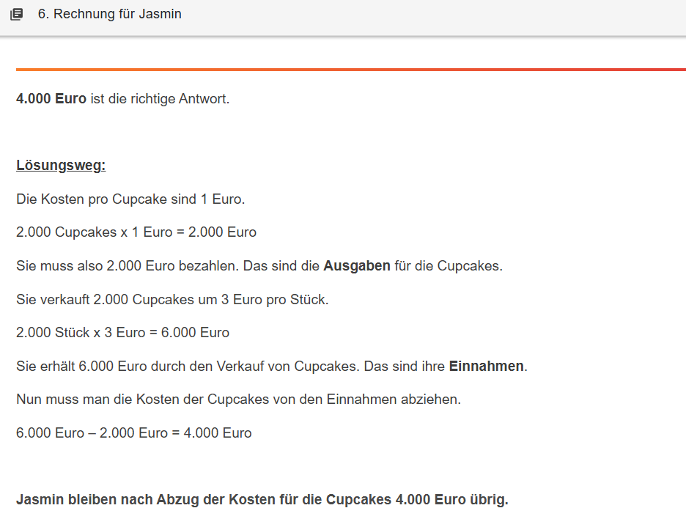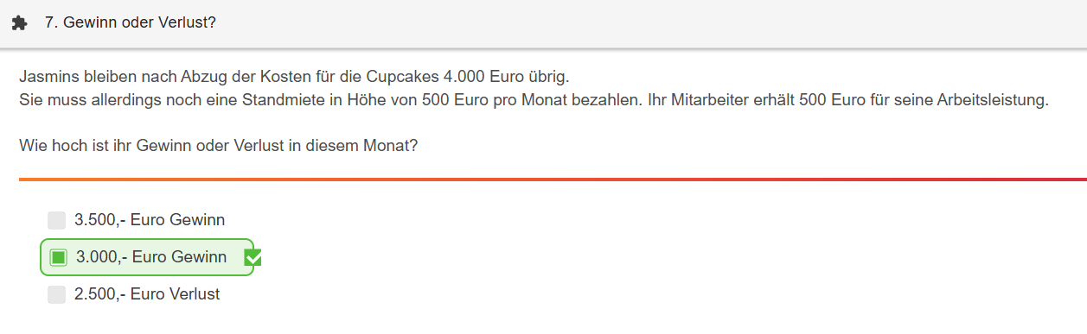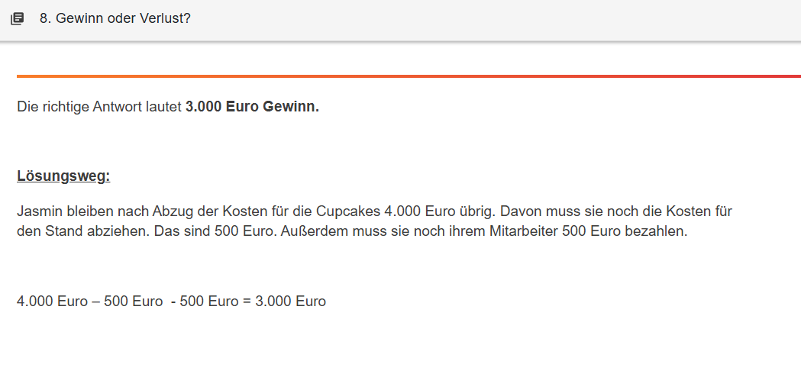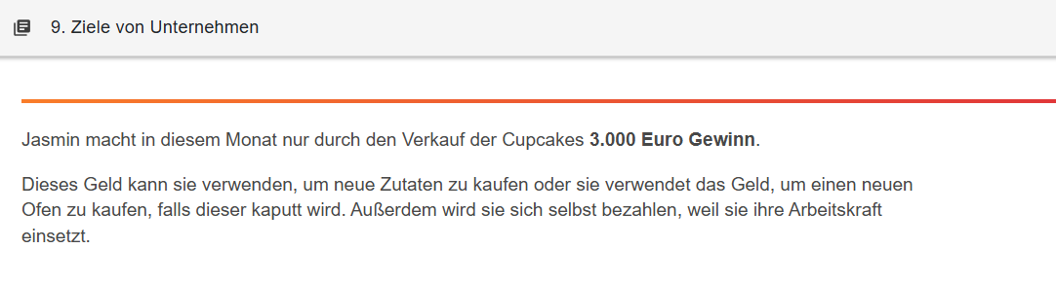

Wabe 4: Unternehmensziele
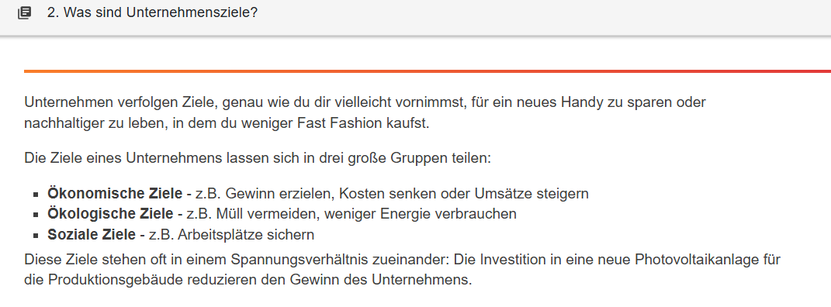
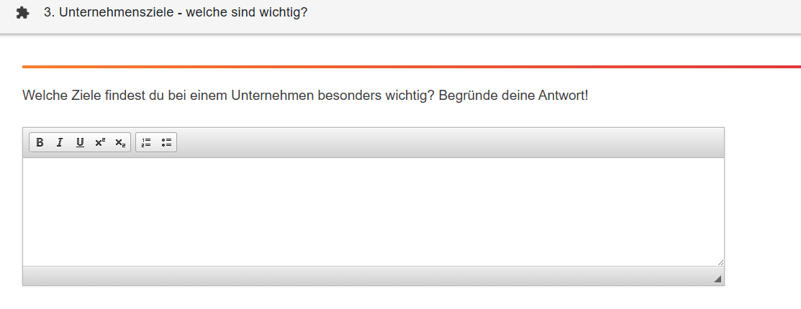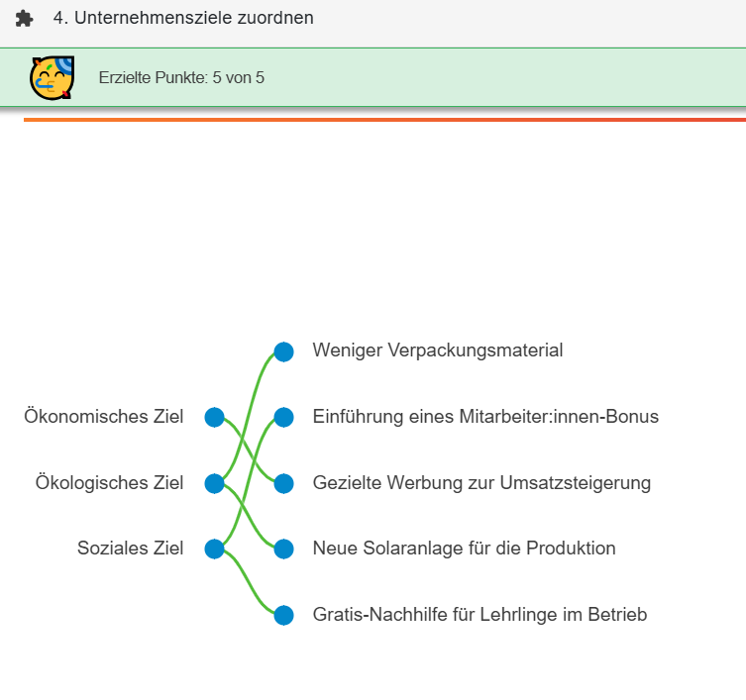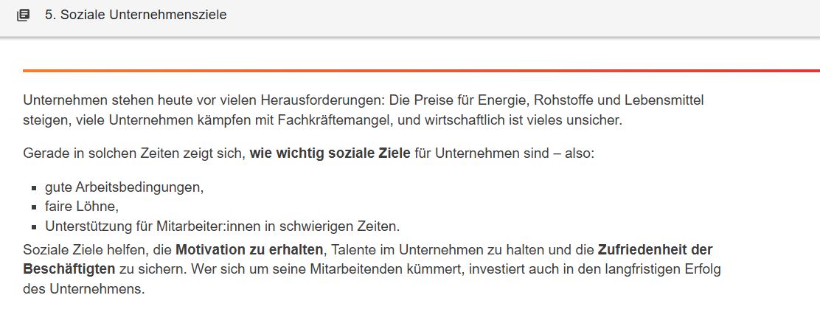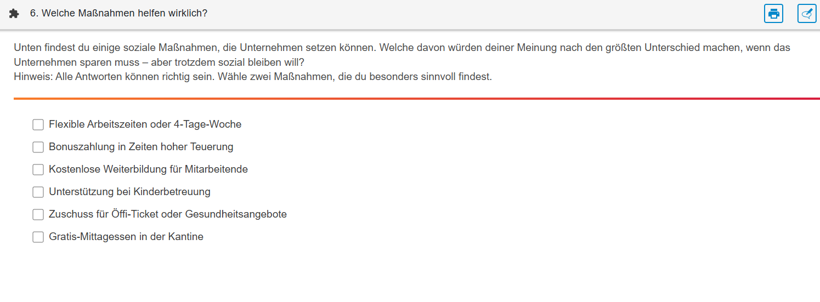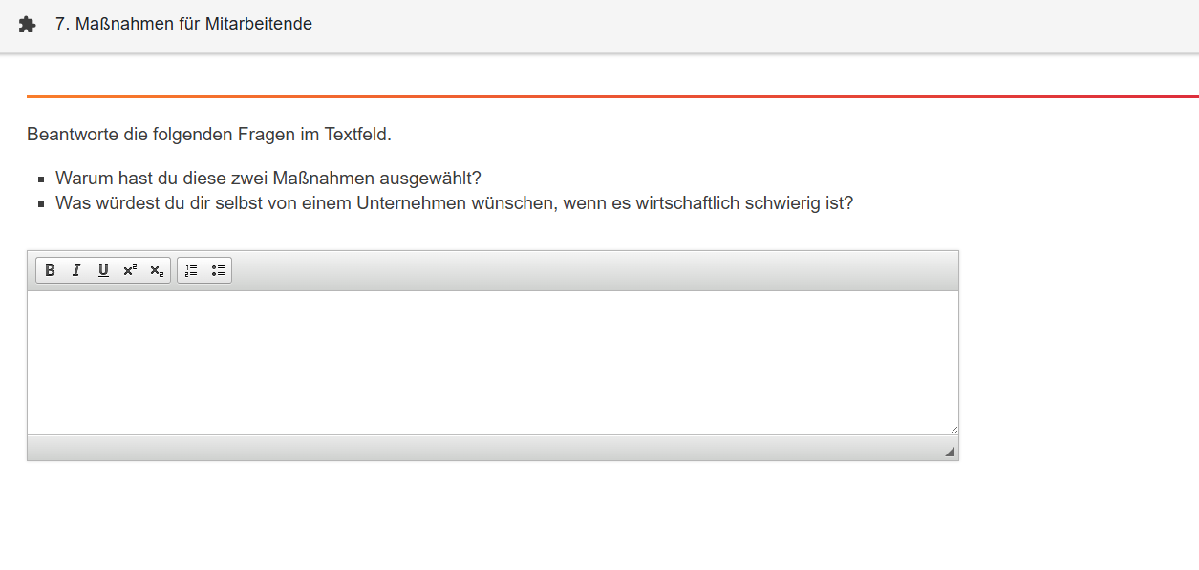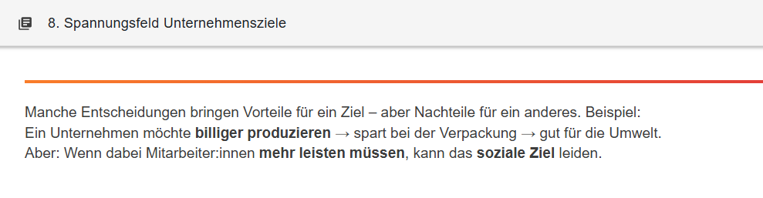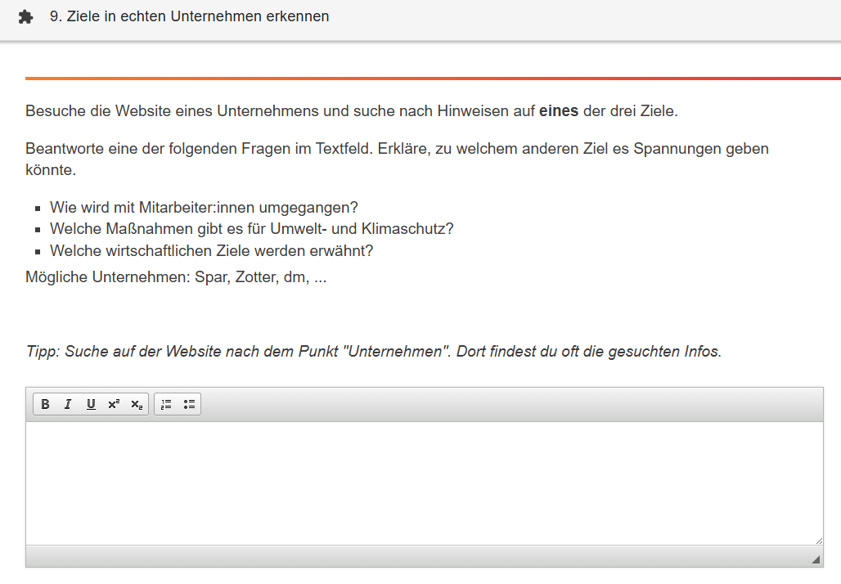

Wabe 5: Digitalisierung in Unternehmen
